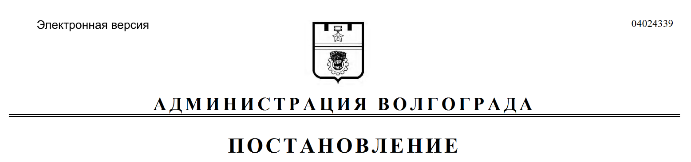
от 18.10.2019 № 1209

О внесении изменений в постановление администрации Волгограда от 14 января 2019 г. № 34 «О контрактной службе
администрации Волгограда»

В соответствии со статьей 38 Федерального закона от 05 апреля 2013 г.
№ 44-ФЗ «О контрактной системе в сфере закупок товаров, работ, услуг для обеспечения государственных и муниципальных нужд», Типовым положением (регламентом) о контрактной службе, утвержденным приказом Министерства экономического развития Российской Федерации от 29 октября 2013 г. № 631
«Об утверждении Типового положения (регламента) о контрактной службе»,
руководствуясь статьями 7, 39 Устава города-героя Волгограда, администрация Волгограда
ПОСТАНОВЛЯЕТ:
1. Внести в постановление администрации Волгограда от 14 января 2019 г. № 34 «О контрактной службе администрации Волгограда» следующие изменения:
1.1. В разделе 2 Положения о контрактной службе администрации Волгограда, утвержденного указанным постановлением, подпункт 2.1.3.10 изложить в следующей редакции:
«2.1.3.10. Определяет и обосновывает цену контракта в порядке и случаях, установленных Федеральным законом.».
1.2. В составе контрактной службы администрации Волгограда (далее – контрактная служба), утвержденном указанным постановлением:
1.2.1. Вывести из состава контрактной службы Шабельского А.П.
1.2.2. Ввести в состав контрактной службы Вялых Илью Александровича – начальника общего отдела организационного управления аппарата главы Волгограда руководителем контрактной службы.
2. Настоящее постановление вступает в силу со дня его официального опубликования.

Глава Волгограда В.В.Лихачев

